Государственное бюджетное профессиональное образовательное учреждение
«Нижегородский Губернский колледж»
ОТЧЕТ
по лабораторной работе
«Мобильная разработка на Kotlin».

МДК 01.03 Разработка мобильных приложений
Руководитель: ____________________________Ю. С. Мамшева 16.10.2026г.

Студент: ________________________________А. А. Солдаткина 16.10.2026г.

Специальность, группа: 09.02.07, 41П
Нижний Новгород
2026 г.

Проектирование архитектуры

Проектирование слоев
Архитектура приложения построена по принципам Clean Architecture и состоит из трёх слоёв: Presentation, Domain и Data.
Presentation отвечает за отображение и обработку действий игрока. Он включает в себя: экраны, ViewModel, состояние каждого экрана UiState, навигацию, тему оформления и общие компоненты. Экран не содержит игровой логики: он показывает готовое состояние и передаёт действия игрока во ViewModel.
Domain - ядро приложения. Он содержит сущности, сценарии использования и интерфейсы репозиториев.
Data отвечает за получение и хранение данных. Он содержит реализации репозиториев, сетевой код, DTO, мапперы, локальную базу, работу с датчиками и WorkManager для фоновой отправки данных.
Направление зависимостей: Presentation > Domain < Data. Presentation вызывает Use Cases из Domain, а Data реализует интерфейсы репозиториев, описанные в Domain. Сам Domain не зависит ни от одного слоя. Сборку слоёв выполняет Hilt, который подставляет реализации репозиториев вместо их интерфейсов.
На основе вышеописанного была составлена диаграмма слоев для описания архитектуры приложения.

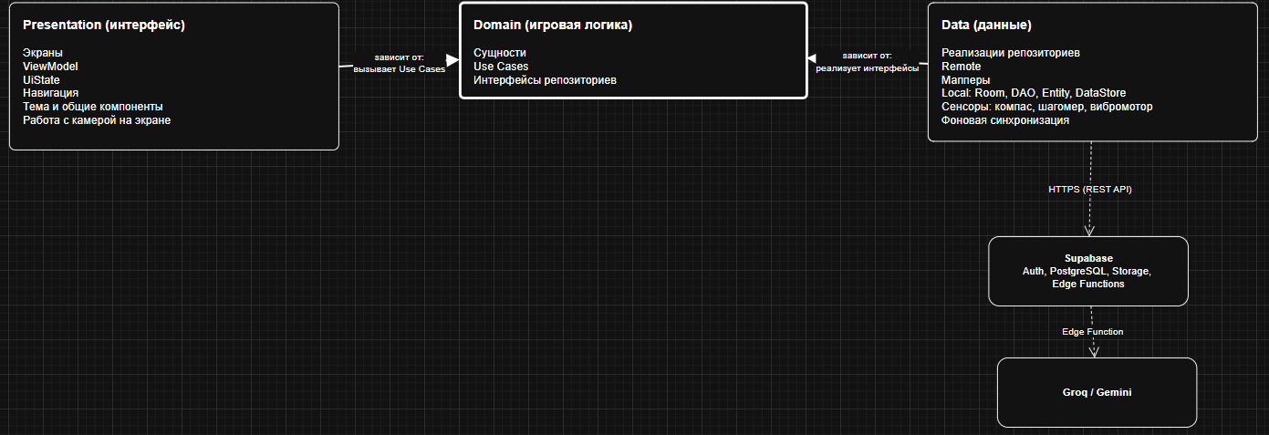
Рисунок 2 – Диаграмма слоев архитектуры проекта.
Так же была составлена диаграмма компонентов проекта, для наглядной демонстрации взаимодействия всех компонентов системы. Диаграмма компонентов показывает, из каких частей состоит приложение и через какие интерфейсы они общаются. Каждый компонент предоставляет интерфейс или требует интерфейс другого компонента.

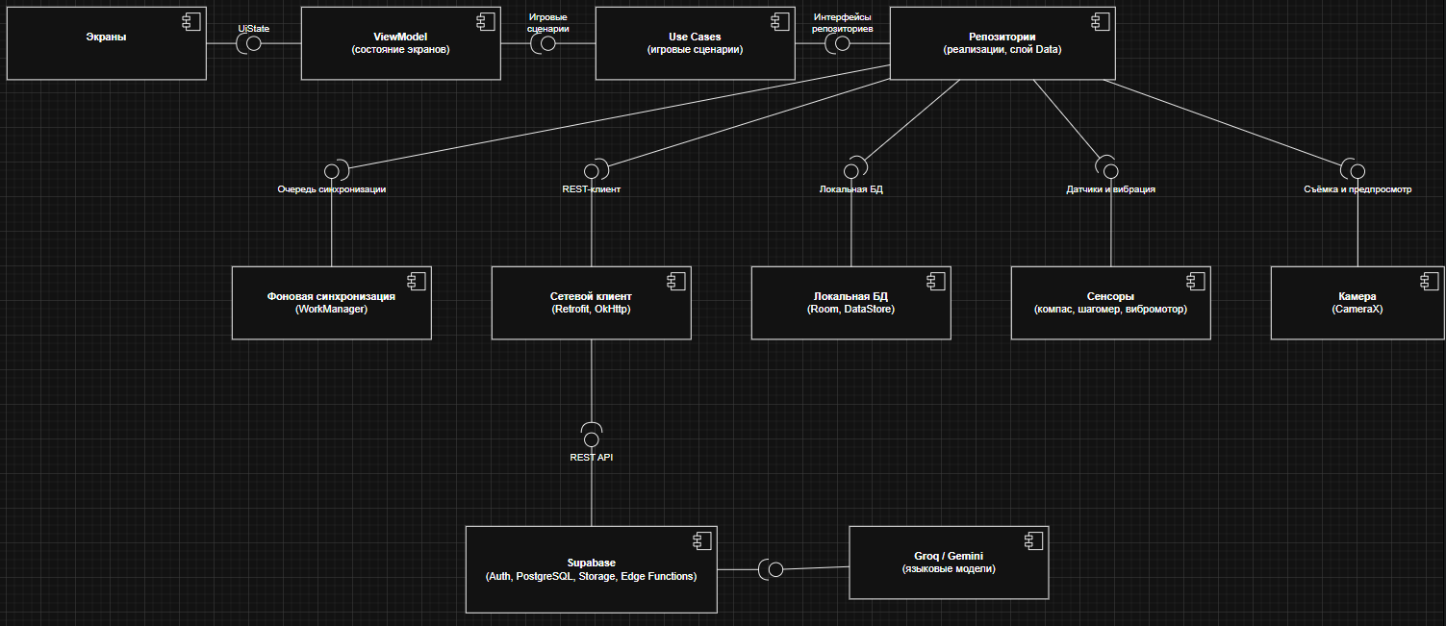
Рисунок 3 – Диаграмма компонентов.

Диаграмма классов domain
Для более наглядного
Сущности слоя Domain представляют собой модели предметной области, независимые от способа хранения.
Таблица 1 – Список моделей слоя Domain.
Сущность | Пример полей | Назначение
Case | id, title (название), introduction (вступление), objective (цель), status (статус дела). | Детективное дело и состояние расследования.
Suspect | id, caseId (идентификатор дела), name (имя), profile (описание персонажа) | Подозреваемый в рамках дела.
Clue | id, caseId (идентификатор дела), title (название), description (описание), source (источник) | Улика, которую игрок получает и изучает.
DialogueMessage | id, caseId (идентификатор дела), suspectId (идентификатор подозреваемого), author (автор сообщения), text (текст), createdAt (дата и время создания). | Сообщение игрока или персонажа.
InvestigationProgress | userId (идентификатор игрока), caseId (идентификатор дела), collectedClueIds (идентификаторы собранных улик), status (статус расследования). | Сохранённый прогресс игрока.
Accusation | id, caseId (идентификатор дела), suspectId (идентификатор подозреваемого), isCorrect (правильность обвинения), explanation (объяснение результата) | Итоговый выбор подозреваемого.
MorsePuzzle | id, encodedPattern (закодированный сигнал), expectedAnswer (правильный ответ), clueRewardId (идентификатор награды-улики) | Вибрационная загадка и награда.

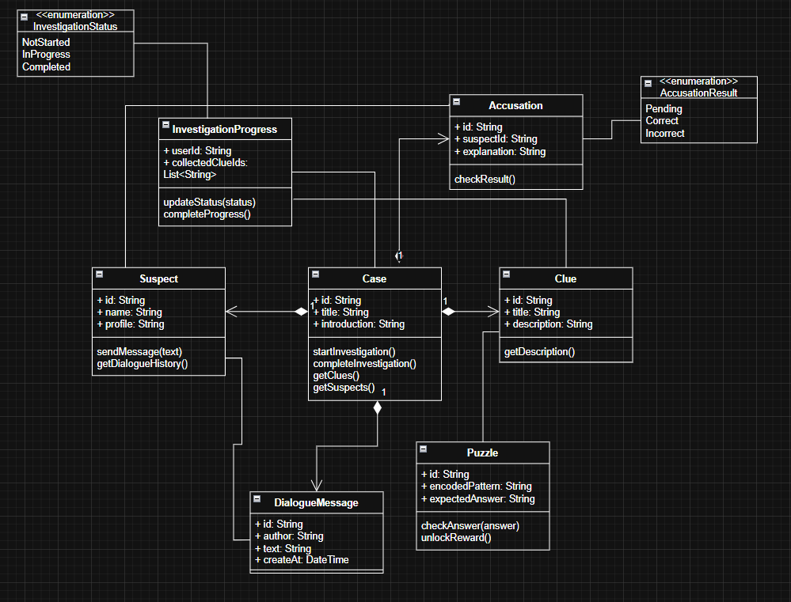
Рисунок 4 – Диаграмма классов для слоя domain.

Проектирование use-cases и интерфейсов проекта
Для слоя Domain были спроектированы основные юзкейсы и интерфесйсы, а также представлены в виде таблиц.
Таблица 2 – Таблица usecases.
Use case | Назначение
SignIn | Вход пользователя
SignUp | Регистрация пользователя
LoadAvailableCases | Получение списка доступных дел
StartInvestigation | Начало дела и создание или восстановление прогресса
RestoreInvestigationProgress | Восстановление прогресса после перезапуска
LoadSuspects | Загрузка подозреваемых выбранного дела
SyncProgress | Отправка в облако изменений и фото, накопленных без сети
SendSuspectMessage | Проверка текста, отправка вопроса и получение ответа персонажа
PresentClueToSuspect | Предъявление улики из инвентаря подозреваемому и получение его реакции
LoadDialogueHistory | Получение истории диалога
LoadNotebook | Загрузка блокнота: показания персонажей и заметки игрока
SaveNote | Сохранение заметки игрока
FindClueByAzimuth | Определение по направлению телефона, какая улика находится в поле зрения
ConfirmClueApproach | Проверка, что игрок прошёл нужное число шагов до улики
SaveCluePhoto | Сохранение фото улики на устройство и постановка в очередь отправки
CollectClue | Проверка условия получения улики и обновление прогресса
AddToInventory | Добавление найденного предмета или улики в инвентарь
LoadInventory | Загрузка инвентаря: вкладки «Предметы» и «Улики»
InspectItem | Осмотр предмета: описание, увеличение, скрытая деталь
PlayPuzzle | Проверка ответа на головоломку и выдача награды
PlayMorseSignal | Преобразование слова в вибрации и его воспроизведение
InspectScene | Осмотр места происшествия: обработка касания зоны и открытие детали
MatchFingerprint | Проверка выбранного отпечатка и выдача улики
SubmitAccusation | Фиксация подозреваемого и улик

Так же были разработаны основные интерфейсы репозиториев для системы.
Таблица 3 – Таблица интерфейсов репозиториев проекта.
Интерфейс | Пример операций | Ответственность
AuthRepository | signIn(), signUp(), signOut(), currentUser() | Авторизация и сессия.
CaseRepository | getAvailableCases(), getCase(id), startCase(id) | Получение и начало дела.
SuspectRepository | getSuspects(caseId), getSuspect(id) | Данные подозреваемых.
DialogueRepository | getHistory(caseId, suspectId), sendMessage(...) | История и отправка вопроса через Edge Function.
ClueRepository | getCollectedClues(caseId), getClue(id), collectClue(id) | Журнал и получение улик.
ProgressRepository | getProgress(caseId), saveProgress(progress), completeCase(id) | Сохранение состояния расследования.
AccusationRepository | submitAccusation(caseId, suspectId) | Финальный выбор и результат.
InventoryRepository | getInventory(caseId), addItem(item), markSeen(itemId) | Предметы и улики игрока
NotebookRepository | getStatements(caseId), getNotes(caseId), saveNote(caseId, text) | Показания и заметки
SceneRepository | getScene(caseId, sceneId) | Сцены для осмотра места происшествия
PuzzleRepository | getPuzzle(id), markSolved(id) | Головоломки, Морзе и отпечатки
PhotoRepository | savePhoto(clueId, file), uploadPending() | Фото улик и отложенная отправка

Соблюдение принципов SOLID
В проекте будет соблюдаться все принципы SOLID.
SOLID - это набор из пяти принципов проектирования в объектно‑ориентированном программировании (ООП). Они помогают писать код, который проще поддерживать, расширять и тестировать. Была составлена таблица, где приведены примеры, как будут реализовываться данные принципы.

Таблица 4 – Распределение SOLID принципов.
Принцип | Пример | Как проявляется в проекте
S | SendSuspectMessageUseCase, SupabaseDialogueRepository, DialogueViewModel | У каждого класса одна причина для изменения. Use case отвечает только за сценарий отправки вопроса, репозиторий за доступ к диалогам в Supabase, ViewModel - за состояние экрана чата.
O | PlayPuzzleUseCase | PlayPuzzleUseCase работает с абстракцией Puzzle и вызывает checkAnswer(). Чтобы добавить новый тип головоломки, достаточно написать новый класс, реализующий Puzzle. Код use case менять не нужно
L | ClueRepository | Реализации взаимозаменяемы: FakeClueRepository (для тестов) подставляется вместо SupabaseClueRepository без изменения use case и соблюдает тот же контракт: те же типы результатов и те же ошибки
I | AuthRepository | Вместо одного большого GameRepository созданы 7 небольших интерфейсов по задачам. SignInUseCase зависит только от AuthRepository и не знает про диалоги и улики
D | SendSuspectMessageUseCase | Use case из Domain зависит от интерфейса DialogueRepository, который описан в самом Domain, а не от Supabase. Реализация из слоя Data подставляется через Hilt.

Решение по много модульности
Для проекта было рассмотрено несколько вариантов реализации много модульности и приведены в таблице.
Таблица 5 – Варианты реализации много модульности.
Вариант | Плюсы | Минусы
Пакетная много модульность: один модуль :app с разделением на пакеты | Простая настройка, быстрая сборка, достаточно для проекта | Границы слоёв поддерживаются договорённостью, а не компилятором
Модули :app, :domain, :data | Компилятор запрещает Domain зависеть от Data и Android | Больше настроек, особенно для Hilt и тестов, дольше сборка
Модули по функциям (:feature-chat, :feature-scan) | Удобно для больших команд, независимая сборка каждого модуля | Избыточно для проекта с одним разработчиком, сложная настройка gradle

На текущем этапе проект реализуется как один модуль :app с чётким разделением на пакеты presentation, domain.
Проект разрабатывается одним человеком, а настройка каждого модуля заняла бы время, которое лучше потратить на функциональность. При этом структура подготовлена к разделению: пакет domain не содержит импортов Android, поэтому его можно вынести в отдельный модуль. Перейти на модули стоит при росте команды, увеличении времени сборки или необходимости использовать игровую логику в другом приложении.

